**3. 动量守恒定律和能量守恒定律**

班级 学号 姓名 成绩

**一、选择题**

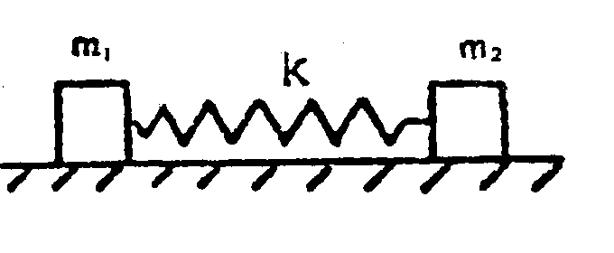1.质量分别为*m*1、*m*2的两个物体用一倔强系数为的轻弹簧相联，放在水平光滑桌面上，如图所示，当两物体相距时，系统由静止释放，已知弹簧的自然长度为*x*0，则当物体相距*x*0时，的速度大小为:

(A); (B) ; (C) ; (D) 

**解：**两物体在运动的过程中只有保守内力－弹性力做功，所以机械能守恒



又因为整个系统在光滑水平桌面上运动，受合外力为零，所以动量守恒

即， 

由(1)(2)两式得，  ( D )

2. 质量为*m*的铁锤竖直落下, 打在木桩上并停下. 设打击时间为*t*, 打击前铁锤速率为，则在打击木桩的时间内, 铁锤所受平均合外力的大小为

(A) ； (B) ； (C) ； (D) 。 ( A )

**解：**根据动量定理，此处按标量计算即可，*v*2=0，*v*1=v，带入动量定理计算可得木桩所受平均合外力的大小为-，铁锤所受平均合外力的大小为。

3.一质量为*m*的质点，在半径为*R*的半球形容器中，由静止开始自边缘上的A点滑下，到达最低点B点时，它对容器的正压力数值为*N*如图所示，则质点自*A*滑到*B*的过程中，摩擦力对其作的功为：

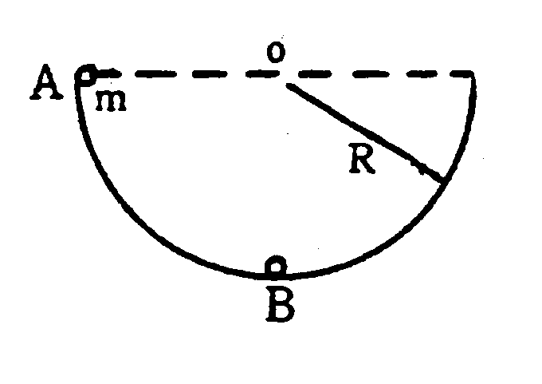(A)； (B)  ；

(C) ； (D) 。 ( A )

**解：**由功能原理得， 

最低点在法向 

由(1)(2)两式得， 

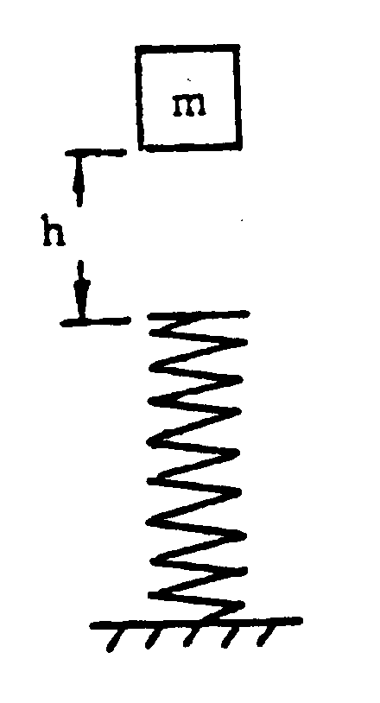4.如图所示，一质量为*m*的物体，位于质量可以忽略的直立弹簧正上方高度为*h*处，该物体从静止开始落向弹簧，若弹簧的倔强系数为，不考虑空气阻力，则物体可能获得的最大动能是：

(A) ； (B)； (C) ； (D) 

**解：**当物体所受合力为零时，速度达到最大，设弹簧的原长为 ,因为在整个过程中只有保守内力做功，所以机械能守恒

 

根据机械能守恒，

由(1)(2)两式得， （ C ）

5.一烟火总质量为*M+*2*m*，从离地面高处自由下落到时炸开，并飞出质量均为*m*的两块，它们相对于烟火体的速度大小相等，方向一上一下，爆炸后烟火体从处落到地面的时间为，若烟火体在自由下落到*h*/2处不爆炸，它从*h*/2处落到地面的时间为*t*2，则：

(A)> ； (B) <； (C) =； (D)无法确定。 （ C ）

**解：** 机械能守恒

爆炸后：，得，

不炸： ，得

可见 ，而，而*h*相等，所以 

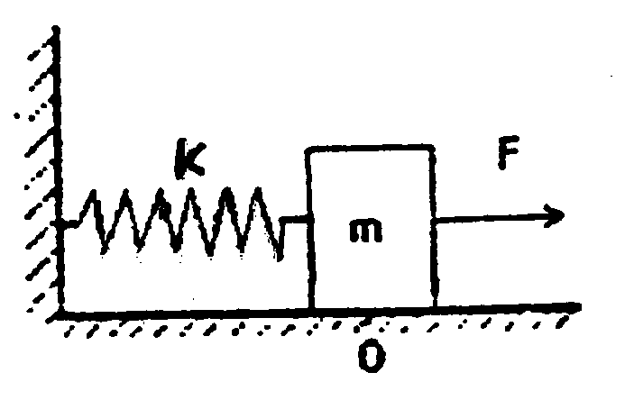**二、填空题**

1.如图所示，倔强系数为的轻弹簧，一端固定在墙壁上，另一端连一质量为*m*的滑块，滑块静止在坐标原点*O*，此时弹簧长度为原长，滑块与桌面间的摩擦系数为，若滑块在不变的外力作用下向右移动，则它到达最远位置时系统的弹性势能 。

**解：**由动能定理得，

故

2.两球质量分别为，，在光滑的水平桌面上运动，用直角坐标OXY描述其运动，两者速度分别为，，若碰撞后两球合为一体，则碰撞后两球速度的大小 cm/s, 与*X*轴的夹角 。

**解：**动量守恒，得



，与x轴的夹角为

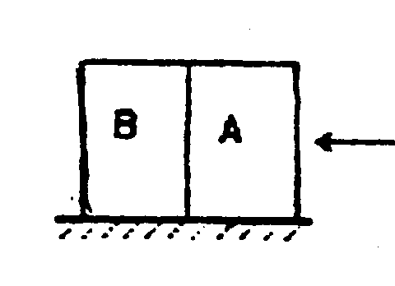3.如图所示，两块并排的木块A和B，质量分别为*m*1和*m*2，静止地放置在光滑的水平面上，一子弹水平地穿过两木块，设子弹穿过两木块所用的时间分别为和，木块对子弹的阻力为恒力*F*，则子弹穿出后，木块A的速度大小为 ，木块B的速度大小为 。

**解：**由动量定理，得

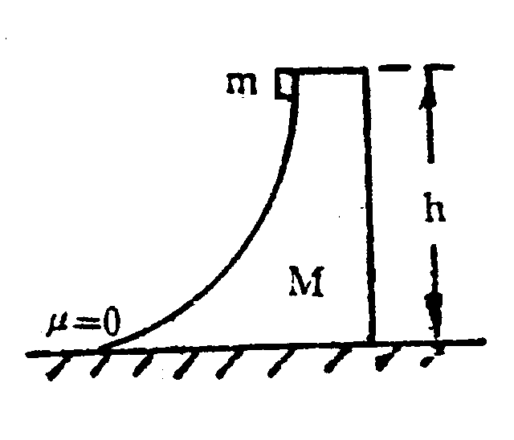 

4.如图所示，一光滑的滑梯，质量为*M*高度为*h*，放在一光滑水平面上，滑梯轨道底部与水平面相切，质量为*m*的小物块自滑梯顶部由静止下滑，则：（1）物块滑到地面时，滑梯的速度为 ；（2）物块下滑的整个过程中，滑梯对物块所作的功为 。

**解：**（1）整个系统受合力为零，动量守恒 

整个过程只有重力做功，机械能守恒

由(1)(2)得，，

（2）由动能定理的

5.一人从10m深的井中提水，起始时桶中装有10kg的水，桶的质量为1kg，由于水桶漏水，每升高1m要漏去0.2kg的水，求水桶匀速地从井中提到井口，人所作的功*W*= 。

**解：**设竖直向上为x轴正方向。任意位置x处，



**三、计算题**

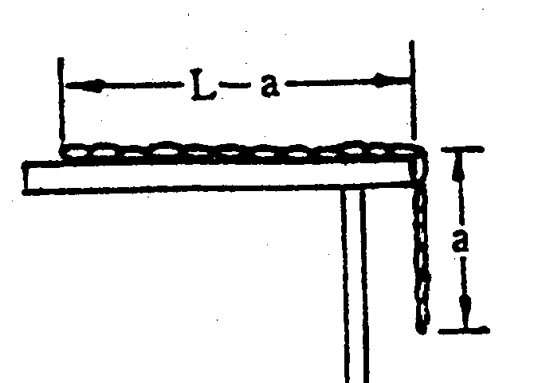l.一匀质链条总长为*L*，质量为*m*，放在桌面上，并使其下垂，下垂一端的长度为*a*，设链条与桌面之间的滑动摩擦系数为，令链条由静止开始运动，则： （1）到链条离开桌面的过程中，摩擦力对链条作了多少功?（2）链条离开桌面时的速率是多少?

**解：**（1）当链条下落*x*时，摩擦力*f=*-*μN=*-*μ*(*L-x*)*mg*/*L*

摩擦力的功：

（2）下落过程重力作的功：

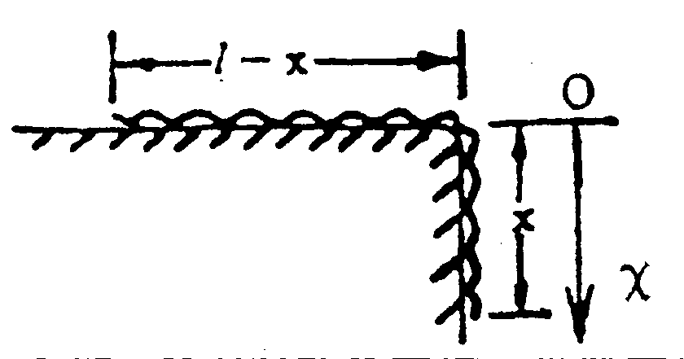

由动能定理：Wf*+W*p*=mv*2/2*-mv*02/2 *, v*0*=*0

所以： *mg*(*L*2*-a*2)/2*L-μmg*(*L-a*)2/2*L=mv*2/2

得到： *v=*(*g*/*L*)1/2[(*L*2*-a*2)-*μ*(*L-a*)2]1/2

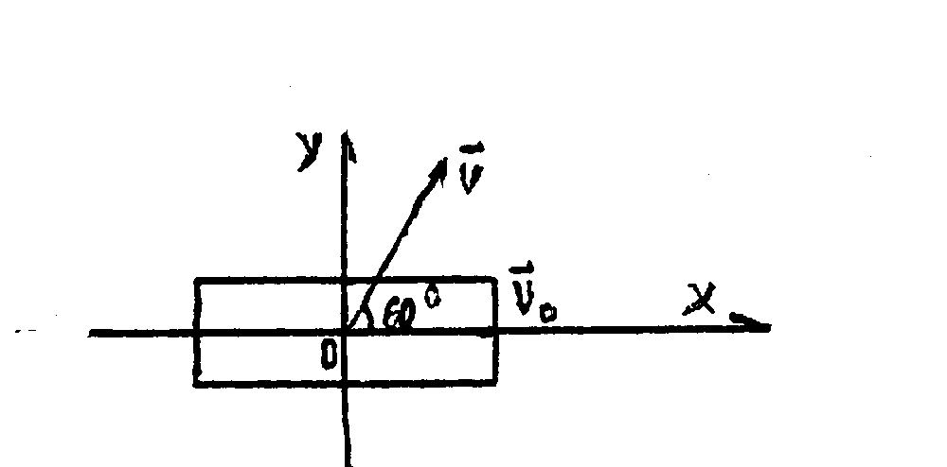2.在光滑的水平铁轨上，一辆质量为*m*1=200kg的无动力检修车正以3m/s的速度前进，车上站立一质量为*m*2=50kg的人，此人向着与铁轨成60º角的侧前方以相对于车的速度*u=*5m/s跳下，求跳下车后，检修车的速度和跳车过程中铁轨受到的侧向冲量。

**解：**取固定于地面的坐标系，以人和车为系统，*x*方向动量守恒，设人跳车后检修车的速度为*v*

由 (*m*1*+m*2)*v*0*=m*1*v+m*2(*v+ucos*600)

得： 

俯视图

以人为研究对象，*y*方向受车的冲量：*Iy=m2u*sin600*=*217kgm/s

以车为研究对象，*y*方向受到人作用的冲量和铁轨作用的冲量之和为零，

即：*Iy’-Iy=0* ; 铁轨受到的冲量为：*Iy’=-*217kgm/s

3.用铁锤将一只铁钉击入木板内，设木板对铁钉的阻力与铁钉进入木板之深成正比，如果在击第一次时，能将钉击入木板内1cm，再击第二次时（锤仍然以与第一次同样的速度击钉），能击入多深？

**解：**

所以：*kx*02/2*=k(x*2*-x*02*)*/2 *, x=*1.41*x*0; 第二次打入深度：Δ*x=x-x*0*=*0.41cm

4.质量为*M*=2.0kg的物体（不考虑体积），用一根长为*l =*1.0m的细绳悬挂在天花板上，今有一质量为*m*=20g的子弹以600m/s的水平速度射穿物体，刚射出物体的子弹的速度大小30m/s，设穿透时间极短，求：（1）子弹刚穿出时绳中张力的大小；（2）子弹在穿透过程中所受的冲量。

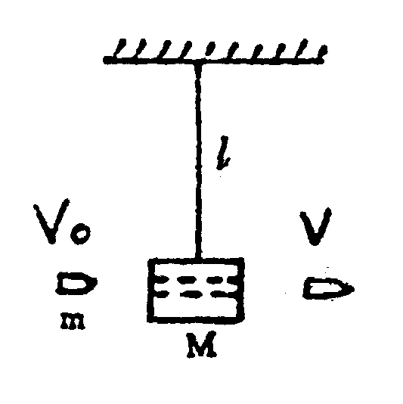**解：**(1) 因穿透时间很短，故物体未离开平衡位置，系统在水平方向动量守恒，设子弹穿出物体时的速度为*v*’, 则：*mv*0*=mv+Mv’ , v’=m*(*v*0*-v’*)/*M=*5.7m/s

子弹穿出时，*M*绕*O*点作圆周运动：*T=Mg=Mv’2/l , ∴T=Mg+Mv’2/l=*84.6(N)

(2) 子弹所受冲量为： *I=f*Δ*t=m*(*v-v*0)*=-*11.4(Ns)

5. 水平面上有一质量为、倾角为*θ* 的楔块；一质量为 *m*的小滑块从高为*h* 处由静止下滑。求*m*滑到底面的过程中，*m*对作的功*W*及后退的距离*s*。（忽略所有摩擦）



解：如图 (a)所示，设*m*相对于的速度为，*m*相对于地的速度为，

对做的功为  (1)

在*m*下滑、同时后退的过程中，以为系统，系统在*x*向不受外力，动量守恒

图(a)



 (2)

对**(***m、**、*地球)系统，*m*与之间的一对正压力做功之和为零，只有保守力做功，系统机械能守恒

 (3)

由相对运动关系 得

 (4)

联立(1) ~ (4)式解得 

图(b)



设下滑时间为*T*，由(2)式，



 (5)

位移关系：  (6)

由(5)、(6)式解得

